## 光电效应及波粒二象性

### 考点一　黑体辐射　能量子

1.热辐射

(1)定义：周围的一切物体都在辐射电磁波，这种辐射与物体的温度有关，所以叫热辐射.

(2)特点：热辐射强度按波长的分布情况随物体的温度不同而有所不同.

2.黑体辐射的实验规律

(1)对于一般材料的物体，辐射电磁波的情况除与温度有关外，还与材料的种类及表面状况有关.

(2)黑体辐射电磁波的强度按波长的分布只与黑体的温度有关.随着温度的升高，一方面，各种波长的辐射强度都有增加，另一方面，辐射强度的极大值向波长较短的方向移动，如图1.

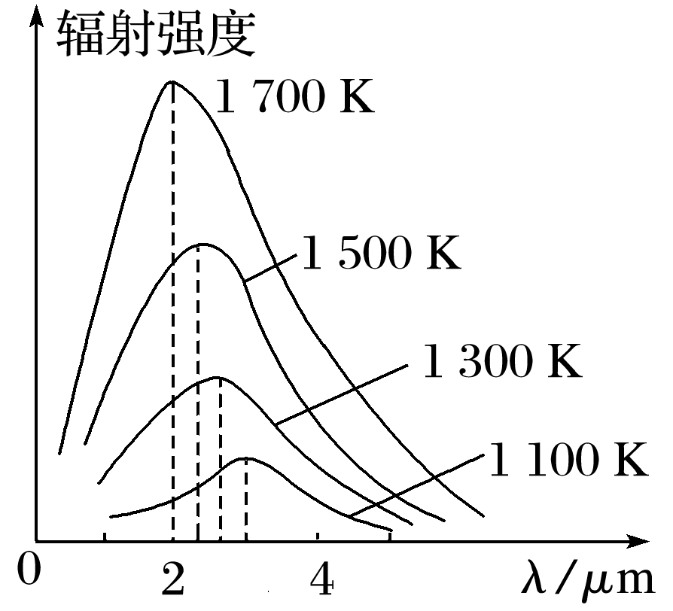

图1

3.能量子

(1)定义：普朗克认为，当带电微粒辐射或吸收能量时，以最小能量值为单位一份一份地辐射或吸收，这个不可再分的最小能量值*ε*叫做能量子.

(2)能量子大小：*ε*＝*hν*，其中*ν*是带电微粒吸收或辐射电磁波的频率，*h*被称为普朗克常量.*h*＝6.626×10－34 J·s(一般取*h*＝6.63×10－34 J·s).

(3)发光功率与单个光子能量的关系：

发光功率*P*＝*n*·*ε*，其中*n*为单位时间发出的光子数目，*ε*为单个光子的能量.

例题精练

1.(多选)黑体辐射的实验规律如图2所示，以下判断正确的是(　　)

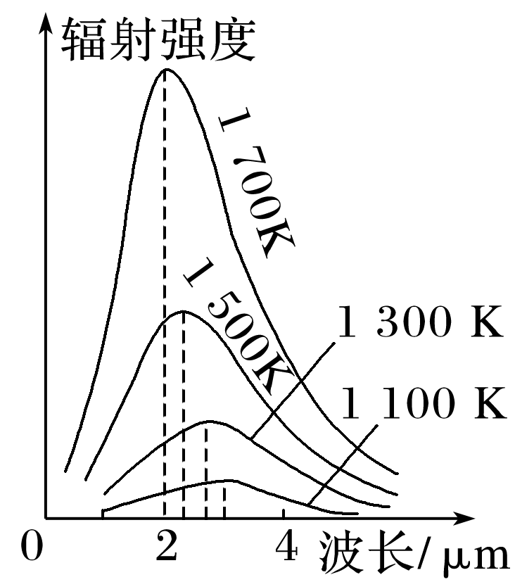

图2

A.在同一温度下，波长越短的电磁波辐射强度越大

B.在同一温度下，辐射强度最大的电磁波波长不是最大的，也不是最小的，而是处在最大与最小波长之间

C.温度越高，辐射强度的极大值就越大

D.温度越高，辐射强度最大的电磁波的波长越短

2.人眼对绿光最敏感，正常人的眼睛接收到波长为530 nm的绿光时，只要每秒有6个绿光的光子射入瞳孔，眼睛就能觉察，普朗克常量为6.63×10－34 J·s，光速为3.0×108 m/s，则人眼能察觉到绿光时所接收到的最小功率是(　　)

A.2.3×10－18 W B.3.8×10－19 W

C.7.0×10－10 W D.1.2×10－18 W

### 考点二　光电效应

1.光电效应及其规律

(1)光电效应现象

照射到金属表面的光，能使金属中的电子从表面逸出，这个现象称为光电效应，这种电子常被称为光电子.

(2)光电效应的产生条件

入射光的频率大于或等于金属的截止频率.

(3)光电效应规律

①每种金属都有一个截止频率*ν*c，入射光的频率必须大于或等于这个截止频率才能产生光电效应.

②光电子的最大初动能与入射光的强度无关，只随入射光频率的增大而增大.

③光电效应的发生几乎是瞬时的，一般不超过10－9 s.

④当入射光的频率大于或等于截止频率时，入射光越强，饱和电流越大，逸出的光电子数越多，逸出光电子的数目与入射光的强度成正比，饱和电流的大小与入射光的强度成正比.

2.爱因斯坦光电效应方程

(1)光电效应方程

①表达式：*hν*＝*E*k＋*W*0或*E*k＝*hν*－*W*0.

②物理意义：金属中的电子吸收一个光子获得的能量是*hν*，这些能量的一部分用来克服金属的逸出功*W*0，剩下的表现为逸出后电子的最大初动能.

(2)逸出功*W*0：电子从金属中逸出所需做功的最小值，*W*0＝*hν*c＝*h*.

(3)最大初动能：发生光电效应时，金属表面上的电子吸收光子后克服原子核的引力逸出时所具有的动能的最大值.

技巧点拨

光电效应的研究思路

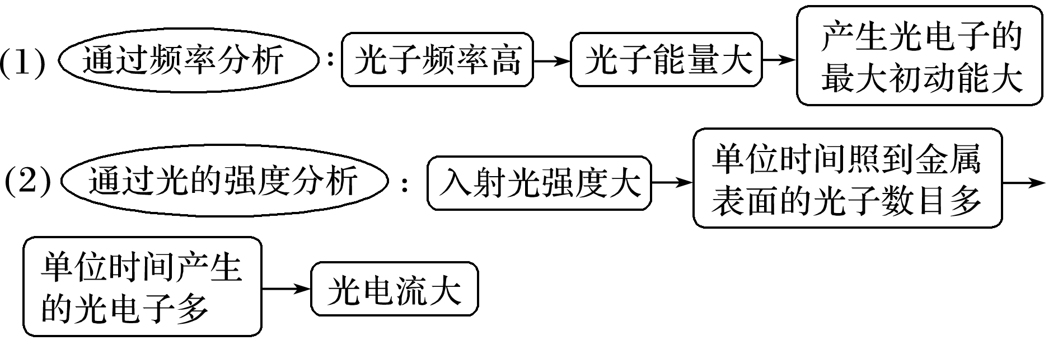

例题精练

3.(多选)用如图3所示的装置研究光电效应现象，当用光子能量为2.5 eV的光照射到光电管上时，电流表G的读数为0.2 mA.移动滑动变阻器的触点*c*，当电压表的示数大于或等于0.7 V时，电流表G的读数为0.则(　　)

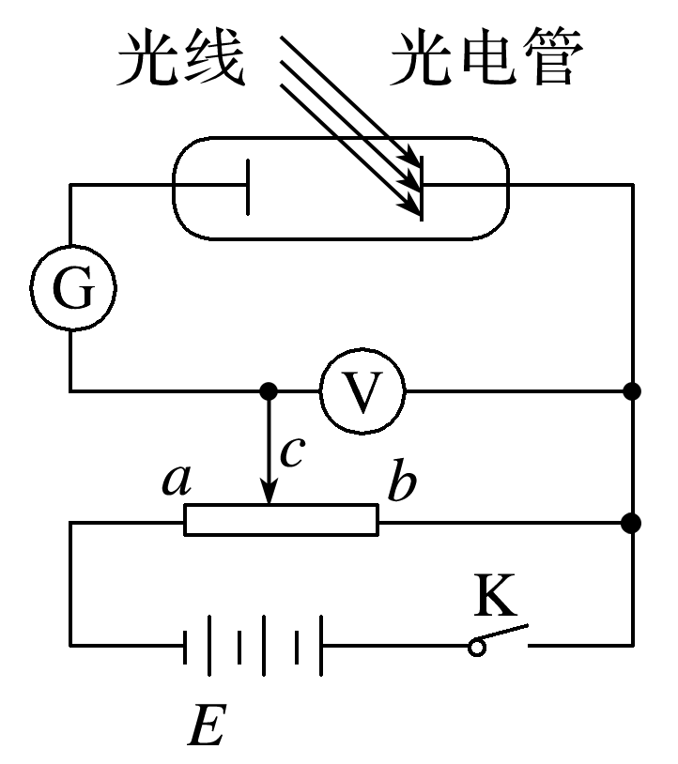

图3

A.光电管阴极的逸出功为1.8 eV

B.开关K断开后，没有电流流过电流表G

C.光电子的最大初动能为0.7 eV

D.改用能量为1.5 eV的光子照射，电流表G也有电流通过，但电流较小

4.(多选)如图4是某金属在光的照射下产生的光电子的最大初动能*E*k与入射光频率的关系图象，由图象可知(　　)

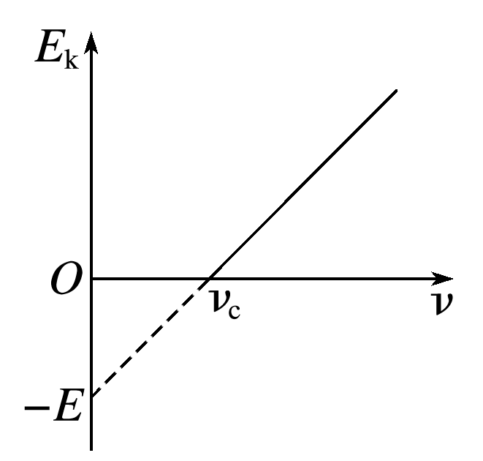

图4

A.该金属的逸出功等于*E*

B.该金属的逸出功等于*hν*c

C.图线的斜率与普朗克常量无关

D.入射光的频率为2*ν*c时，产生的光电子的最大初动能为*E*

### 考点三　波粒二象性及物质波

1.光的波粒二象性

(1)光的干涉、衍射、偏振现象证明光具有波动性.

(2)光电效应说明光具有粒子性.

(3)光既具有波动性，又具有粒子性，称为光的波粒二象性.

2.物质波

任何一个运动着的物体，小到微观粒子、大到宏观物体，都有一种波与它对应，其波长*λ*＝，*p*为运动物体的动量，*h*为普朗克常量.

3.概率波

光的干涉现象是大量光子的运动遵循波动规律的表现，亮条纹是光子到达概率大的地方，暗条纹是光子到达概率小的地方，因此光波又叫概率波.

例题精练

5.(多选)波粒二象性是微观世界的基本特征，以下说法正确的有(　　)

A.光电效应现象揭示了光的粒子性

B.热中子束射到晶体上产生衍射图样说明中子具有波动性

C.黑体辐射的实验规律可用光的波动性解释

D.动能相等的质子和电子，它们的德布罗意波的波长也相等

6.下列说法中正确的是(　　)

A.有的光是波，有的光是粒子

B.光子与电子是同样的一种粒子

C.光的波长越长，其波动性越显著；波长越短，其粒子性越显著

D.γ射线具有显著的粒子性，而不具有波动性

# 综合练习

**一．选择题（共19小题）**

1．（海淀区校级期末）下列说法正确的有（　　）

A．激光全息照相是利用了激光相干性好的特性

B．照相机镜头涂有增透膜，各种颜色的可见光能几乎全部透过镜头

C．电磁波频率的大小取决于在某种介质中传播的速度和波长的大小

D．感染新冠病毒者体温升高时，热辐射的强度极大值向波长较长方向移动

2．（湖北模拟）下列描绘两种温度下黑体辐射强度与频率关系的图中，符合黑体辐射实验规律的是（　　）

A．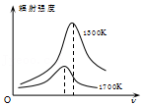 B．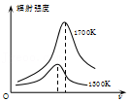

C．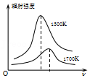 D．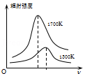

3．（定远县模拟）2018年11月16日，第26届国际计量大会通过“修订国际单位制”决议，正式更新包括国际标准质量单位“千克”在内的4项基本单位定义，新国际单位体系将于2019年5月20日世界计量日起正式生效。其中，千克将用普朗克常量（h）定义；安培将用电子电荷量（e）定义。以基本物理常数定义计量单位，可大大提高稳定性和精确度。关于普朗克常量和电子电荷量的单位，下列正确的是（　　）

A．普朗克常量的单位为kg•m3s﹣2

B．普朗克常量的单位为kg﹣1•m2s﹣1

C．电子电荷量的单位为A•s

D．电子电荷量的单位为A•s﹣1

4．（浙江期中）关于原子物理知识方面，下列说法正确的是（　　）

A．随着温度的升高，黑体辐射强度的极大值向波长较长的方向移动

B．盖革﹣米勒计数器不仅能用来计数，还能区分射线的种类

C．质子、中子、电子都参与强相互作用

D．原子中电子的坐标没有确定的值，只能说某时刻电子在某点附近单位体积内出现的概率

5．（渝中区校级期中）关于对热辐射的认识，下列说法中正确的是（　　）

A．温度高的物体向外辐射电磁波，温度低的物体只吸收不辐射的电磁波

B．爱因斯坦为解释黑体辐射的规律，提出了“能量子”

C．黑体辐射电磁波辐射强度按波长的分布情况只与温度有关

D．常温下我们看到物体是因为物体在不断辐射电磁波

6．（包头一模）为防范新冠病毒的蔓延，额温枪成为重要的防疫装备。有一种红外测温仪的原理是：任何物体在高于绝对零度（﹣273℃）以上时都会向外发出红外线，额温枪通过红外线照射到温度传感器，发生光电效应，将光信号转化为电信号，计算出温度数据。已知人体温正常时能辐射波长为10μm的红外光，如图甲所示，用该红外光照射光电管的阴极K时，电路中有光电流产生，得到的电流随电压变化图像如图乙所示，h＝6.63×10﹣34J•s，e＝1.6×10﹣19C，c＝3×108m/s，则（　　）

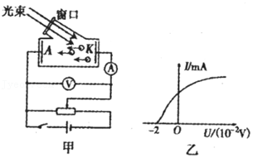

A．将图甲的电源反接，一定不会产生电信号

B．人体温度升高，辐射红外线的强度减弱，光电流强度增大

C．波长10µm的红外光在真空中的频率为3×1014Hz

D．由图乙数据可知该光电管的阴极金属逸出功约为0.1eV

7．（浙江）下列说法正确的是（　　）

A．光的波动性是光子之间相互作用的结果

B．玻尔第一次将“量子”引入原子领域，提出了定态和跃迁的概念

C．光电效应揭示了光的粒子性，证明了光子除了能量之外还具有动量

D．α射线经过置于空气中带正电验电器金属小球的上方，验电器金属箔的张角会变大

8．（丰台区二模）用如图所示的电路研究光电效应现象：实验中移动滑动变阻器滑片可以改变K与A之间电压的大小，闭合电键，电流表有示数。下列说法正确的是（　　）

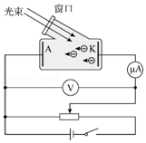

A．向右移动滑片，电流表示数一定会一直增大

B．仅增大入射光频率，电流表示数一定增大

C．仅增大入射光强度，电流表示数一定增大

D．将电源正负极对调，电流表示数一定为零

9．（宁波二模）下列说法正确的是（　　）

A．大量处于基态的氢原子在某一频率的光的照射下，能发出多种频率的光子，其中有一种光的频率与入射光频率相同

B．卢瑟福通过α粒子轰击氮核实验，证实了在原子核内部存在中子

C．某种金属能否发生光电效应取决于照射光的时长

D．一个 ${}_{92}^{238}$ U原子核衰变为一个 ${}_{82}^{206}$ Pb原子核的过程中，共发生了8次衰变

10．（东莞市模拟）关于近代物理学，下列说法正确的是（　　）

A．如果用蓝光照射某种金属发生光电效应，改用绿光照射该金属一定发生光电效应

B．一群处于n＝4能级的氢原子向低能级跃迁时能辐射出6种不同频率的光

C．α射线是高速运动的氦原子核，能够穿透几厘米厚的铅板

D． ${}_{90}^{234}$ Th（钍）核衰变为 ${}_{91}^{234}$ Pa（镤）核时，衰变前Th核质量等于衰变后Pa核与α粒子的总质量

11．（辽宁二模）下列说法正确的是（　　）

A．光电效应现象说明光子既有能量也有动量

B．α、β、γ射线都是高速带电粒子流，是原子核发生衰变产生的

C．查德威克发现中子的核反应方程为： ${}_{2}^{4}He+{}_{4}^{9}Be→{}_{6}^{12}C+{}_{0}^{1}n$

D．处于基态的氢原子可吸收任意能量的光子

12．（定远县模拟）某兴趣小组用如图甲所示的电路探究光电效应的规律。根据实验数据，小刚同学作出了光电子的最大初动能与入射光频率的关系图线如图乙所示，小娜同学作出了遏止电压与入射光频率的关系图线如图丙所示。已知光电子的电荷量为e，则下列说法正确的是（　　）

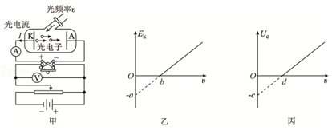

A．如果图乙、图丙中研究的是同一金属的光电效应规律，则 $a=\frac{c}{e}$

B．如果研究不同金属光电效应的规律，在图乙中将得到经过（b，0）点的一系列直线

C．如果研究不同金属光电效应的规律，在图丙中将得到一系列平行的倾斜直线

D．普朗克常量 $h=\frac{a}{b}=\frac{d}{ce}$

13．（河池期末）如图所示为氢原子的能级图，一群处于n＝4能级的氢原子辐射出的光子照射某金属表面，逸出的光电子的最大初动能为2.5eV，则该金属的逸出功为（　　）

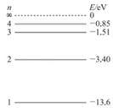

A．2.5eV B．10.5eV C．10.25eV D．12.75eV

14．（玄武区校级一模）对于钠和钙两种金属，其遏止电压Uc与入射光频率ν的关系如图所示。用h、e分别表示普朗克常量和电子电荷量，则（　　）

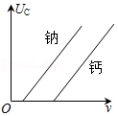

A．钠的逸出功大于钙的逸出功

B．图中直线的斜率为 $\frac{e}{h}$

C．在得到这两条直线时，应使入射光的光强相同

D．若这两种金属产生的光电子具有相同的最大初动能，则照射到钙的光频率较高

15．（赣县区校级月考）对波粒二象性的理解，下列说法错误的是（　　）

A．光电效应揭示了光的粒子性，而康普顿效应从动量方面进一步揭示了光的粒子性

B．德布罗意提出：实物粒子也具有波动性，而且粒子的能量和动量跟它所对应的波的频率和波长之间，遵从v $=\frac{ε}{h}$ 和λ $=\frac{h}{p}$ 的关系

C．光的波长越短，光子的能量越大，光的粒子性越明显

D．如果一个电子的德布罗意波波长和一个中子的德布罗意波波长相等，则它们的动能也相等

16．（武汉期中）以下关于物质波的说法中正确的是（　　）

A．实物粒子与光子都具有波粒二象性，故实物粒子与光子是本质相同的物体

B．一切运动着的物体都与一个对应的波相联系

C．机械波、物质波都不是概率波

D．实物粒子的动量越大，其波动性越明显，越容易观察

17．（平城区校级月考）下列说法中正确的是（　　）

A．光的波粒二象性，就是由牛顿的微粒说和惠更斯的波动说组成的

B．光的波粒二象性彻底推翻了麦克斯韦的光的电磁说

C．光子说否定了光的电磁说，在光子能量ε＝hν中，频率ν表示波的特征，ε表示粒子的特征

D．光波和物质波都是概率波

18．（枣庄期中）下列关于能量量子化的说法，正确的是（　　）

A．能量子与电磁波的频率成反比

B．电磁波波长越长，其能量子越大

C．微观粒子的能量是不连续（分立）的

D．能量子假设是由爱因斯坦最早提出来的

19．（无锡期末）现有德布罗意波波长为λ1的一个中子和一个氘核相向对撞，撞后结合成一个波长为λ2的氖核，则氘核的德布罗意波波长可能为（　　）

A． $\frac{λ_{1}+λ_{2}}{2}$ B．||

C． $\frac{λ_{1}λ_{2}}{λ_{1}+λ_{2}}$ D．||

**二．多选题（共10小题）**

20．（潞州区校级期中）关于对黑体的认识，下列说法正确的是（　　）

A．黑体只吸收电磁波，不反射电磁波，看上去是黑的

B．黑体辐射电磁波的强度按波长的分布除与温度有关外，还与材料的种类及表面状况有关

C．黑体辐射电磁波的强度按波长的分布只与温度有关，与材料的种类及表面状况无关

D．如果在一个空腔壁上开一个很小的孔，射入小孔的电磁波在空腔内表面经多次反射和吸收，最终不能从小孔射出，这个空腔就成了一个黑体

21．（海门市模拟）下列说法中正确的有（　　）

A．黑体辐射时电磁波的强度按波长的分布只与黑体的温度有关

B．普朗克为了解释光电效应的规律，提出了光子说

C．天然放射现象的发现揭示原子核有复杂的结构

D．原子核内任何两个质子间核力总大于它们间的库仑力

22．（常州期末）关于黑体辐射图象，下列判断正确的是（　　）

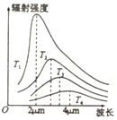

A．T1＜T2＜T3＜T4

B．T1＞T2＞T3＞T4

C．测量某黑体辐射强度最强的光的波长可以得知其温度

D．测量某黑体任一波长的光的辐射强度可以得知其温度

23．（南京月考）关于下列四幅图的说法，正确的是（　　）

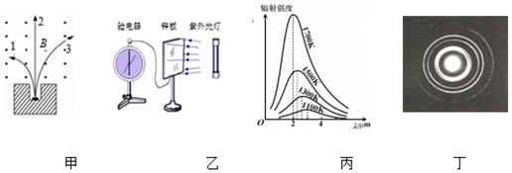

A．图甲中放射源放出的三种射线是由同一种元素的原子核释放的

B．图乙中用紫外光灯照射与验电器相连的锌板，锌板和验电器均带正电

C．图丙为黑体辐射规律，普朗克提出能量子概念成功解释了这个规律

D．图丁中电子束通过铝箔后的衍射图样说明电子具有粒子性

24．（海安市校级期中）在光电效应实验中，两个实验小组分别在各自的实验室，约定用相同频率的单色光，分别照射锌和银的表面，结果都能发生光电效应，如图甲，并记录相关数据．对于这两组实验，下列判断正确的是（　　）

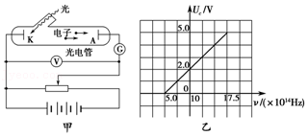

A．饱和光电流一定不同

B．因为材料不同逸出功不同，所以遏止电压Uc不同

C．分别用不同频率的光照射之后绘制Uc～ν图象（ν为照射光频率，图乙为其中一小组绘制的图象），图象的斜率可能不同

D．因为光强不确定，所以单位时间逸出的光电子数可能相同

25．（长春模拟）图甲为某种光电烟雾探测器的装置示意图，光源S发出频率为ν1的光束，当有烟雾进入该探测器时，光束会被烟雾散射进入光电管C，当光照射到光电管中的金属钠表面时会产生光电子，进而在光电管中形成光电流，当光电流大于临界值时，便会触发报警系统报警。用如图乙所示的电路（光电管K极是金属钠）研究光电效应规律，可得钠的遏止电压Uc与入射光频率ν之间的关系如图丙所示，元电荷为e。下列说法正确的是（　　）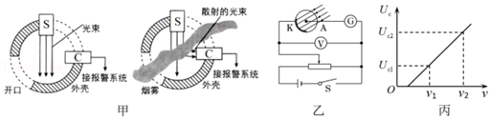

A．由图丙知，金属钠的极限频率为 $v_{0}=\frac{v_{2}U_{c1}−v_{1}U_{c2}}{U_{c2}−U_{c1}}$

B．由图丙知，普朗克常量为 $h=\frac{e(U_{c2}−U_{c1})}{v_{2}−v_{1}}$

C．图甲中，光电子的最大初动能为eUc1

D．图甲中，光源 S 发出的光束越强，光电烟雾探测器的灵敏度越高

26．（丹东模拟）图1为研究光电效应的电路图；图2为静止在匀强磁场中的某种放射性元素的原子核 ${}_{z}^{A}$ X衰变后产生的新核Y和某种射线的径迹。下列说法正确的是（　　）

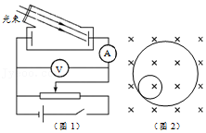

A．图1利用能够产生光电效应的两种（或多种）频率已知的光进行实验可测出普朗克常量

B．图1电源的正负极对调，在光照条件不变的情况下，可研究得出光电流存在饱和值

C．图2对应的衰变方程为 ${}_{z}^{A}$ X→ ${}_{2}^{4}$ He $+{}_{z−2}^{A−4}$ Y

D．图2对应的衰变方程为 ${}_{z}^{A}$ X→ ${}_{1}^{0}$ e $+{}_{z+1}^{A}$ Y

27．（枣庄期末）如图甲所示，阳极A和阴极K是密封在真空玻璃管中的两个电极，阴极K在受到某些频率的光照时能够发射光电子，进而在电路中形成光电流.光电流的遏止电压UC与照射光的频率ν之间的关系图像如图乙所示，下列说法正确的是（　　）

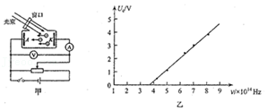

A．.图线的斜率表示 $\frac{e}{h}$

B．.用频率为3×1014Hz的光照射，阴极K能产生光电子

C．用频率为5×1014Hz的光照射，即使光的强度很弱，阴极K也能产生光电子

D．.设图线与横轴的交点坐标为ν0，则该阴极K的逸出功为hν0

28．（下月考）下列关于波粒二象性的说法正确的是（　　）

A．运动的宏观物体只具有粒子性，不具有波动性

B．伦琴射线波动性的发现，证明了实物粒子具有波动性

C．康普顿效应表明光子除了具有能量之外还具有动量，证实了光具有粒子性

D．在黑体辐射的强度与波长关系的实验中，温度升高时辐射强度的极大值向波长较短的方向移动

29．（吴兴区校级月考）下列说法正确的是（　　）

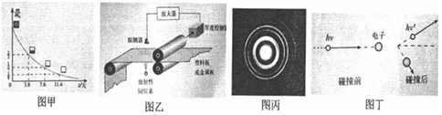

A．图甲是氡衰变图，由图可知：氡的半衰期为3.8天。若取8个氡原子核，经7.6天后就一定剩下2个原子核了

B．图乙是利用射线进行铝板厚度测量的装置，为了能够准确测量铝板的厚度，探测射线应该用α射线，探测器探测到的射线越强说明厚度越薄

C．图丙是电子束穿过铝箔后的衍射图样，有力说明了德布罗意波的存在，证明了实物粒子也具有波动性

D．图丁是康普顿利用光子去碰撞电子发生散射的实验模型，碰撞后的光子的频率ν′比原来光子的频率ν小

**三．填空题（共7小题）**

30．如图所示为t1、t2温度时的黑体辐射强度与波长的关系，则两温度的关系为　 　。

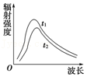

31．（杨浦区二模）当光照射到光电管的阴极K时，电路中产生的电流流过电流表G的方向是　 　（选填“a流向b”或“b流向a”）若照射光的频率增大，强度不变，电流表G的读数　 　（选填“增大”“减小”或“不变”）.

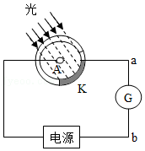

32．（长葛市校级月考）如图所示是对光电效应中产生的光电子进行比荷测定的原理图，两块平行金属板相距很近，板间距为d，放在真空中，其中N为锌板，受紫外线照射后将激发出沿不同方向的光电子，光电子打在M板上形成电流，引起微安表指针偏转，若调节变阻器R，逐渐增大两板间电压，可以使光电流逐渐减小到零，当电压表读数为U时，电流恰好为零。断开开关，在MN之间加一垂直纸面的磁场，逐渐增大磁感应强度，也能使光电流逐渐减小到零，此时的磁感应强度为B，那么光电子的比荷为　 　。

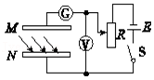

33．（大武口区校级月考）分别用频率为v1和v2的两束光照射相同的两块金属板，前者能产生光电效应，后者不能产生光电效应，这说明频率为v1的光波的波长较　 　（填“大”或“小”），若用它分别照射两块不同的金属板，甲板能产生光电效应，乙板不能产生光电效应，这说明它们相比，极限频率较大的是　 　板（填“甲”或“乙”）。

34．（扬州月考）某金属的逸出功为3.50eV，用光子能量为5.0eV的一束光照到该金属上，光电子的最大初动能为　 　eV氢原子的能级如图所示，现有一群处于n＝3能级的氢原子向低能级跃迁，在辐射出的各种频率的光子中，能使该金属发生光电效应的频率共有　 　种。

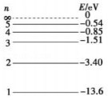

35．（营山县校级期末）如图所示，当用激光照射直径小于激光束的不透明圆盘时，在圆盘后屏上的阴影中心出现了一个亮斑．这是光的　 　（填“干涉”、“衍射”或“直线传播”）现象，这一实验支持了光的　 　 （填“波动说”、“微粒说”或“光子说”）．



36．（南昌县校级月考）任何一个运动着的物体，小到电子、质子，大到行星、太阳，都有一种波与之对应，波长是λ $=\frac{h}{p}$，式中p是运动物体的动量，h是普朗克常量，人们把这种波叫德布罗意波，现有一个德布罗意波长为λ1的物体1和一个德布罗意波长为λ2的物体2相向正碰后粘在一起，已知|p1|＜|p2|，则粘在一起的物体的德布罗意波长为　 　。

**四．计算题（共7小题）**

37．如图所示表示黑体辐射强度随波长的变化图线。根据热辐射理论，辐射强度的极大值所对应的波长λm与热力学温度之间存在如下关系：λmT＝2.90×10﹣3m•K．求：

（1）T＝15000K所对应的波长；

（2）用T＝15000K所对应波长的光照射逸出功为W0＝4.54eV的金属钨，能否发生光电效应？若能，逸出光电子的最大初动能是多少？

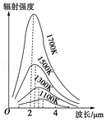

38．（香坊区校级期中）用频率为ν的光照射某光电管，发射的光电子的最大初动能为E，若改用频率为2ν的光照射该光电管，则发射的光电子的最大初动能是多少？

39．（鼓楼区校级模拟）一群处于第4能级的氢原子，最终都回到基态能发出几种不同频率的光，将这些光分别照射到图甲电路阴极K的金属上，只能测得3条电流随电压变化的图象（如图乙所示），其中a光对应图线与横轴的交点坐标为﹣Ua＝﹣6V．已知氢原子的能级图如图丙所示，电子电量为e＝1.6×10﹣19C。

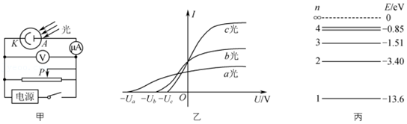

（1）求a光照射金属时逸出光电子的最大初动能Eka；

（2）求该金属逸出功W；

（3）只有c光照射金属时，调节光电管两端电压，达到饱和光电流I＝3.2μA，若入射的光子有80%引发了光电效应．求此时每秒钟照射到阴极K的光子总能量E。

40．（东台市模拟）一束光照射到质量为m的静止的粒子上，假设光与粒子作用后，运动方向与粒子运动方向一致，光的能量改变了E，求光子频率的变化以及粒子的速度大小．

41．（抚州学业考试）如图甲所示是研究光电效应规律的光电管．用波长λ＝0.50μm的绿光照射阴极K，实验测得流过光电管的电流I与AK之间电势差UAK满足如图乙所示规律，取h＝6.63×10﹣34J•s，电子电量e＝1.6×10﹣19C，求：

（1）光电子飞出阴极K时的最大动能EKm；

（2）该阴极材料的极限频率γ．

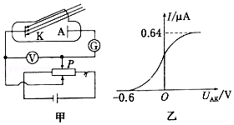

42．（长沙校级模拟）光具有波粒二象性，光子的能量hν，其中频率表征波的特性。在爱因斯坦提出光子说之后，法国物理学家德布罗意提出了光子动量p与光波波长的关系为p $=\frac{h}{λ}$．若某激光管以P＝60W的功率发射波长λ＝6.63×10﹣7m的光束，试根据上述理论计算：

（1）该管在1s内发射出多少个光子？

（2）若光束全部被某黑体表面吸收，那么该黑体表面所受到的光束对它的作用力F为多大？

43．（武威校级月考）电子经电势差为U＝2000v的电场加速，电子的质量m＝0.9×10﹣30kg，求此电子的德布罗意波长．已知普朗克常数h＝6.6×10﹣34Js．

**五．解答题（共7小题）**

44．医生用红外热像仪监测人的体温，只要被测者从仪器前走过，便可知他的体温是多少，你知道其中的道理吗？

45．（钟楼区校级期中）如图是光电效应实验示意图．当能量为E＝3.1eV的光照射金属K时，产生光电流．若K的电势高于A的电势，且电势差为0.9V，光电流刚好截止．那么当A的电势高于K的电势，且电势差也为0.9V时，光电子到达A极的最大动能是多大？此金属的逸出功是多大？

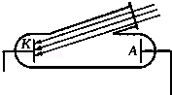

46．（吴兴区校级月考）如图所示是研究光电效应的实验电路示意图，M、N为两正对的半径为R的金属圆形板，板间距为d。当一细束频率为ν的光照N极板圆心时，产生沿不同方向运动的光电子。调节滑片P改变两板间电压，发现当电压表示数为Uc时，检流计示数恰好为零。假设光电子只从极板圆心处发出，忽略场的边界效应（已知普朗克常量为h，电子电量为e，电子质量为m，）

（1）求金属板的逸出功；

（2）若交换电源正负极，调节滑片P逐渐增大两板间电压，求电流达到饱和时的最小电压；

（3）断开开关，在两板间半径为R的柱形区域内加上方向垂直纸面的匀强磁场。若板间距离d可以在R到3R

之间变化，求电流为零时B的最小值与d的关系式

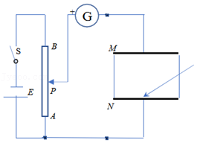

47．（岳麓区校级月考）某同学采用如图所示的实验装置来研究光电效应现象．当用某单色光照射光电管的阴极K时，会发生光电效应现象．闭合开关S，在阳极A和阴极K之间加上反向电压，通过调节滑动变阻器的滑片逐渐增大电压，直至电流计中电流恰为零，此时电压表的电压值U称为反向遏止电压，根据反向遏止电压，可以计算光电子的最大初动能Ekm．现分别用频率为ν1、ν2的单色光照射阴极，测量的反向遏止电压分别为U1与U2，设电子质量为m，电荷量为e，则用频率为ν1的单色光照射阴极时光电子的最大初速度为　 　，用上述符号表示普朗克常量　 　．

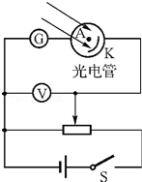

48．（尚义县月考）钙的逸出功是3.2eV，现在用波长100nm的光照射钙的表面．

（1）求光电子的最大初动能；

（2）求遏止电压；

（3）求钙的极限频率．

49．（甘肃一模）关于光的波粒二象性，下列理解正确的是

A．当光子静止时有粒子性，光子传播时有波动性

B．光时一种宏观粒子，但它按波的方式传播

C．光子在空间各点出现的可能性大小（概率）可以用波动规律来描述

D．大量光子出现的时候表现出波动性，个别光子出现的时候表现出粒子性

E．大量光子出现的时候表现出波动性，个别光子出现的时候表现出粒子性．

50．（钦州期末）人体表面辐射本领的最大值落在波长为940μm处，它对应的是何种辐射，能量子的值为多大？